I roebanens spor

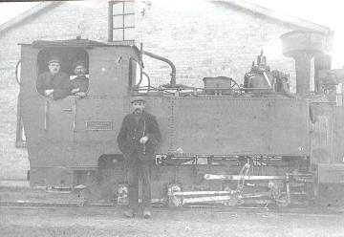

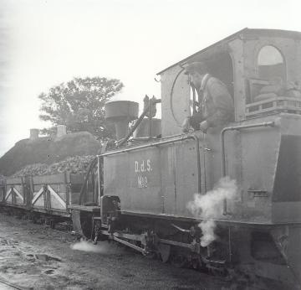
Rangering ved Saftstationen

Roebanerne

Lidt forhistorie om roeproduktion
Produktionen af roesukker startede i Danmark i 1873, men allerede året før forsøgte man en produktion i nærheden af Holeby på Lolland, men denne fabrik måtte opgive og produktionen blev overtaget af DDS (De Danske Sukkerfabrikker).
DDS´s sukkerkogeri blev grundlagt i Odense, og fabrikationen startede d. 13-12-1873. Det var tilstrækkeligt med et produktionssted på Fyn, mente man, - dog ikke selskabets tekniske direktør G.A.Hagemann , hvis hustru var fra Assens, som de besøgte i marts 1882. Her var der driftige folk, som syntes, det kunne være en god ide med produktion i Assens. Hagemann stillede som betingelse, at den af byerne - Assens eller Slagelse - der først fik tegnet det nødvendige sukkerroeareal (2000 tdl), skulle få fabrikken. – Det var ikke nogen nem opgave, da man var i kapløb med Slagelse, hvor godsejerne sad på store arealer, og godsejerne ved Assens var imod sukkerroedyrkning. – Assens havde dog den fordel, at der var en driftig forpagter, der var formand for det udvalg, der arbejdede på opførelsen af en fabrik, og han tog kontakt til landmænd med mindre jordtilliggender , og disse så det som en æressag at få startet en fabrik uden medvirken af godsejerne. I juni 1882 blev landmændene enige om at tegne det nødvendige areal til en start. Opførelsen af en fabrik starter således i juni 1883 under direktør Hagemann´s ledelse og allerede juleaftensdag samme år kunne der holdes rejsegilde. I 1884 blev der anlagt 3 decentrale saftstationer i Haarby, Uglebjerg og Salbrovad.
Den samlede anlægspris for hele anlægget var. 2.428.106,04 kr. , hvoraf de fire saftstationer kostede 648.745,66 kr. – Det svarer i nutidskroner til 166.568.071,60 (regnet ud fra index år 1900 – Danmarks Statistik).
Sukkersaften blev pumpet gennem en 36km lang rørledning fra de tre saftstationer til fabrikken i Assens. Fra Haarby foregik produktionenen ved hjælp af dampkraft, da der først i 1905 kom elektricitet til Haarby.

Roetransporten
På Fyn havde man svært ved at motivere landmændene til at dyrke sukkerroer, som bl.a. var utilfredse med priserne, og der gik rygter om at lukke sukkerfabrikken. For at få et større opland med, besluttedes det at anlægge roebaner. På Lolland havde man nemlig set, at anlæg af roebaner havde effekt på udvidelse af roearealernes størrelse. På baggrund af erfaringerne fra Lolland begyndte man i 1910 anlæggelsen af roebanerne på Fyn. Da Fyn er noget mere kuperet end Lolland, var det dog med nogen skepsis. Der blev taget kontakt til Sydfynske Jernbaner, driftsbestyrer Stensballe, og med hans bistand blev der anlagt en roebane i Haarby og Salbrovad.
Fra Haarby blev anlagt en ca. 10 km bane, som slyngede sig mod sydvest til Sarup og Snave og mod nord gennem en viadukt under statsbanen til Kærum, hvorfra der var forbindelse via Uglebjerg-banen til Assens. Efter denne forlængelse blev roerne kørt direkte til fabrikken i Assens, hvor hele produktionen samledes. I 1921 blev saftstationen i Haarby nedlagt. Produktionsapparatet og rørledningen var på dette tidspunkt også meget nedslidt.
Anlæggelsen af roebanerne ved Assens resulterede i det tilsigtede, nemlig udvidelse af det dyrkede areal med sukkerroer.
Det kuperede terræn på Fyn betød imidlertid større udgifter og krav til materiale, og der måtte anskaffes stærkere lokomotiver. I 1922 var spornettet ved Assens 67,8 km hovedspor, og man rådede over 8 damplokomotiver + 450 vogne. Derudover blev der transporteret roer via DSB´s net.
Assensbanen var meget plaget af sammenstød med den voksende vejtrafik i halvtredserne på grund af det kuperede terræn og dårlige oversigtsforhold. – Bl.a. af den grund ydede amtet et vist pres på DDS for at afvikle banerne. I 1960 nedlagdes Assens Roebane, og i løbet af foråret 1961 blev skinnerne taget op.

Facts:
Sporvidde: 70 cm
Rumindhold pr. vogn: 4½ tons
Antal vogne: 450
Antal lokomotiver: 8
Antal sneplove: 2
Km net: 67,8 km

KORT

I roebanens spor – på cykel og til fods – i alt ca. 14 km
Start: Rutebilstationen /Saftstationen
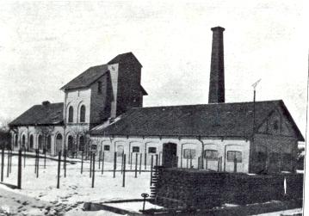
Saftstationen

videre over Toftevej og bag om den gamle Nettobygning hvor banen gik mellem denne og Haarby Kro for at krydse Algade og fortsætte via parkeringspladsen mellem Superbrugsen og Choise Spisehus og videre ad stien til Skolevej som blev krydset og fortsatte mellem det gamle Mejeri
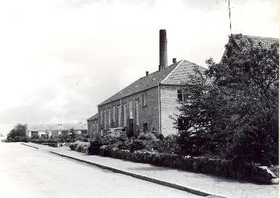
Mejeriet

og den gamle børnehave, Regnbuen. Skinnerne fortsatte over mod Strandgade, tværs over hvor Haarby Hallerne med tilhørende P plads i dag ligger, ned langs Strandgade, bag husene på venstre side. I Strandgade nr. 31 (det lille hus tilbagetrukket fra vejen boede Bane Peter), skinnerne gik bag om Amlingehøj og kom ud igen hvor Kærvangen munder ud i Strandgade, herfra videre ned forbi Ballegaards Alle over Egevej og bag om ejendommen beliggende Strandgade nr. 67, hvor banen går mellem forhus og baghus, , langs med hækken ved Vandams Fjerkræslagteri, og fortsætter derefter videre ned ad Strandgade, som krydser vejen ved Højsgaard.

) 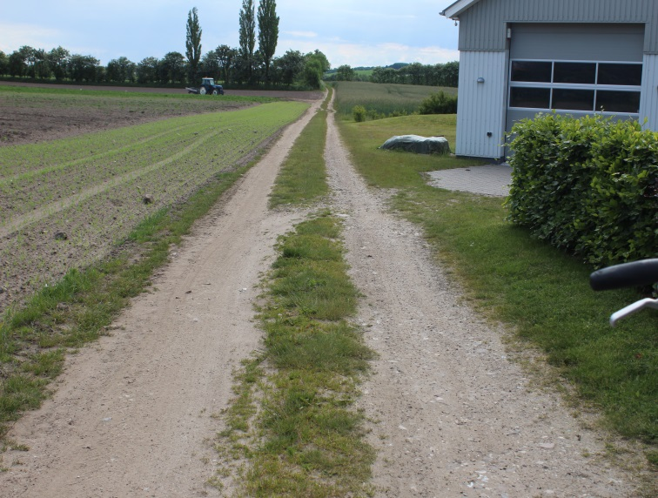
Sporet ved Højsgaard

Her ved Højsgaard var et sidespor der blev brugt af Strandby bønderne til læsning af roerne. Banen fortsatte langs den nuværende markvej hvor der blev udgravet en ”slugt” for at minimere stigningen/højdeforskellen.

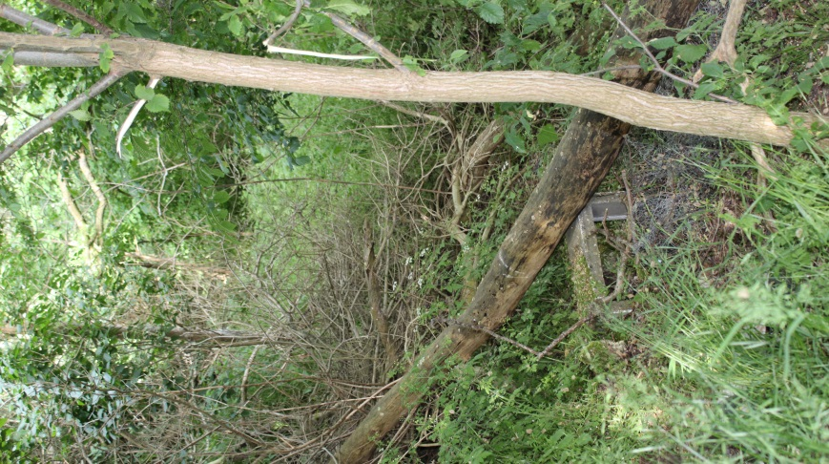
Slugt

Sporet fortsatte herefter ca. 500 m ud langs den nuværende markvej fra Strandgade, og videre over mod Sarup, højre om Strandbyvej nr. 5. På sin vej mod Sarup skal både Haarby Å og Sarup Bæk forceres.
For at nå til broerne cykles via markvej mod Strandbyvej hvor der holdes til højre, hvor vi igen kommer på sporet

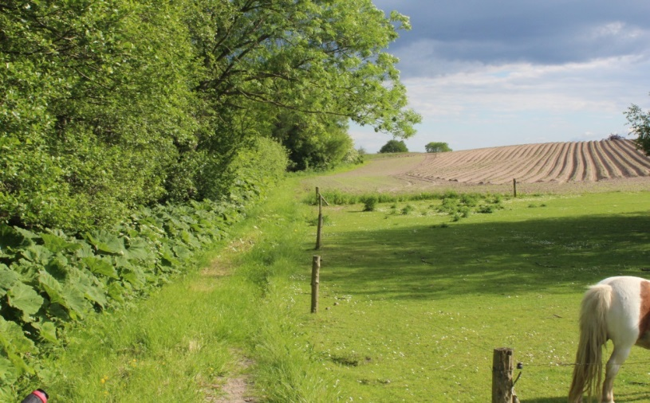
Spor mod Nellemose

Først lige en lille afstikker for at se hvor sporet gik ned til Nellemose tværs over marken syd om Finn Andersens ejendom og Nellemosevej nr. 5 for at ende på en læsse plads over for Nellemosevej nr. 5. Tilbage mod Strandbyvej – her fortsættes til fods - hvor sidesporet krydser denne og løber langs med åen for at støde til hovedsporet der har krydset to broer som gik over Haarby Å og Sarup Bæk,

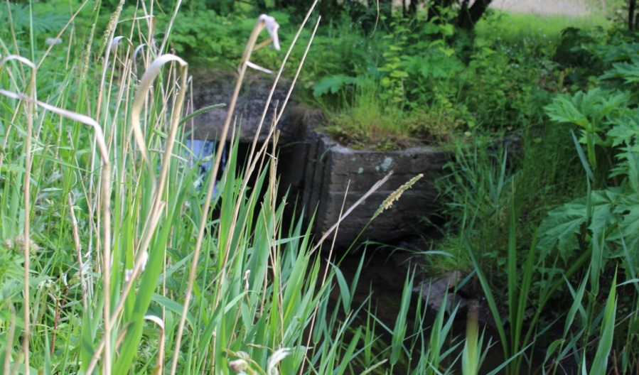
Rester af spor ved Sarup Bæk
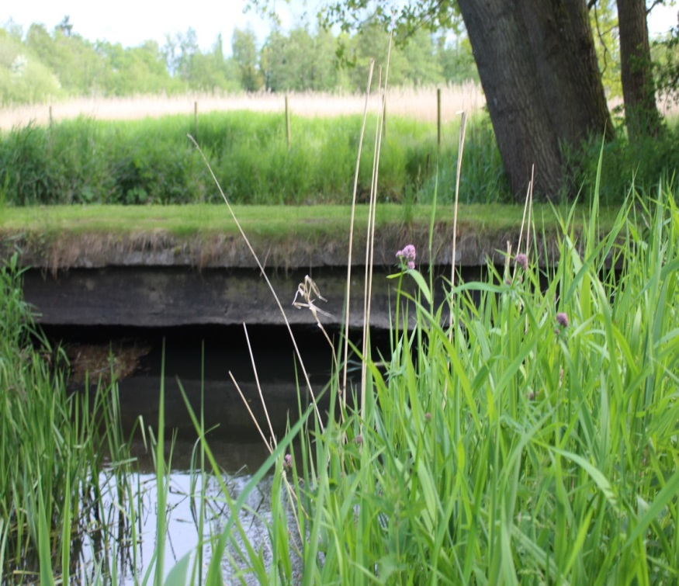
Rester af spor ved Haarby Å

og lå på en menneskeskabt dæmning, som stadigvæk tydeligt ses i landskabet. Sporet fortsætter op mod Søbrovej/Kirkemarken

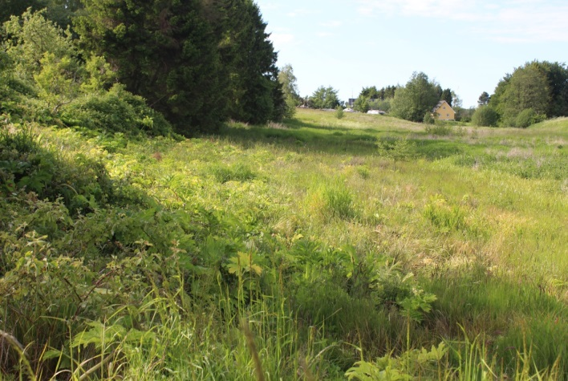
Et kig mod Sarup

Nu løb sporet langs Søbrovej på venstre side, der hvor Søbrovej 1 og 3 i dag ligger. Der var et læssespor ved Søbrovej 2, og over for Enggaard var etableret en beholder til roeaffald, som blev leveret via banen, til brug på gården, lignende var etableret overfor Søbrovej 20 i form af kummer. Nu fortsatte sporet bag om Søbrovej nr. 5 mod Lysemosegyden og videre ned mod Søbro, hvor den p.g.a. landskabet var ført ned mod Sarup sø og venstre om denne, fulgte markvejen ned mod Sølund.

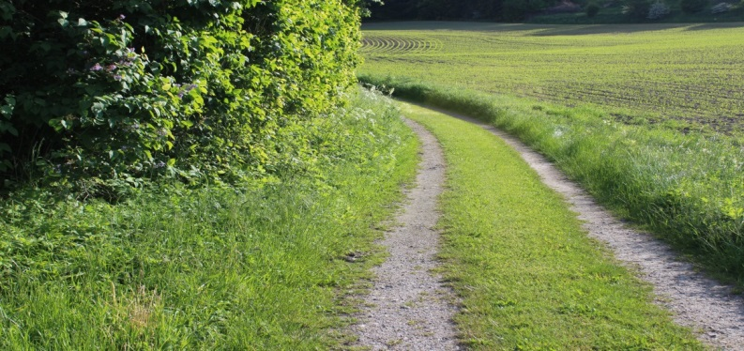
Spor mod Sarup Sø

